Záródolgozat – dokumentáció

# Alapkoncepció:

## Témaválasztás

A záródolgozat témájának háromdimenziós játék elkészítését választottam, mely téma gyerekkorom óta lenyűgöző és távoli számomra, illetve olyan téma, ami későbbi munkám során referenciaként és tapasztalat formájában is előnyökkel kecsegtethet.

Az asztali alkalmazásnak a magja egy labirintus játék melyben a karakter mozogva, más objektumokkal interakcióba lépve, szövegben beírt parancsok által a pálya elemeit kreatívan felhasználva juthat tovább az akadályokon. A játék célja végső soron, hogy a játékos átérjen a túloldalra és ott kijusson az útvesztőből az utolsó akadályt is leküzdve.

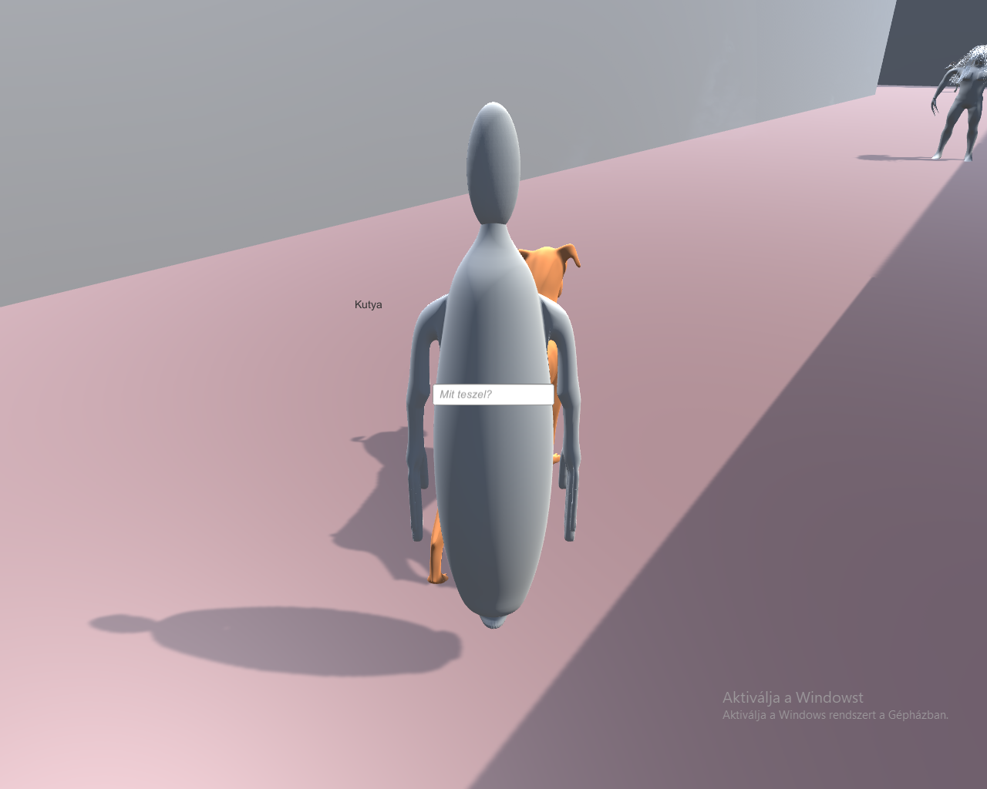

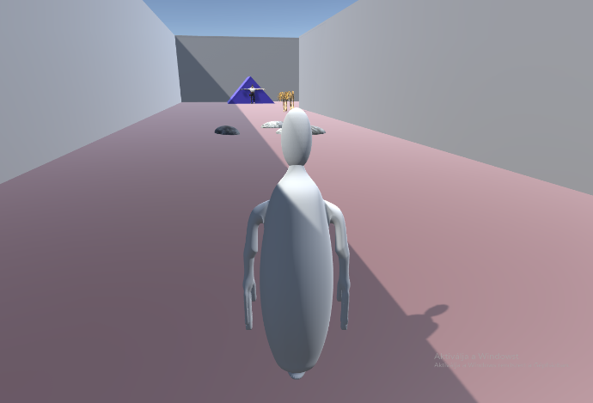

*képernyőkép: Labirintus képernyőkép: interakció karakterrel*

Számos játék készül az általam használt program segítségével. Vannak nagy cégek, akik az általuk készült alkalmazással világszínvonalú sikereket értek el és a programjuk még az E-sportok között is tiszteletre méltó helyet vívott ki magának – Blizzard, Hearthstone. Ám vannak egyéni fejlesztők is, akik nagy sikereket érnek el, vagy éppen csak néhány ember szórakoztatását biztosítják közeli körben.

Mivel egy játékos több játékkal is nyugodtan játszhat a verseny nem olyan erőteljes, mindenki érvényesülhet valamilyen szinten, ha tetszetős az általa elkészített termék. 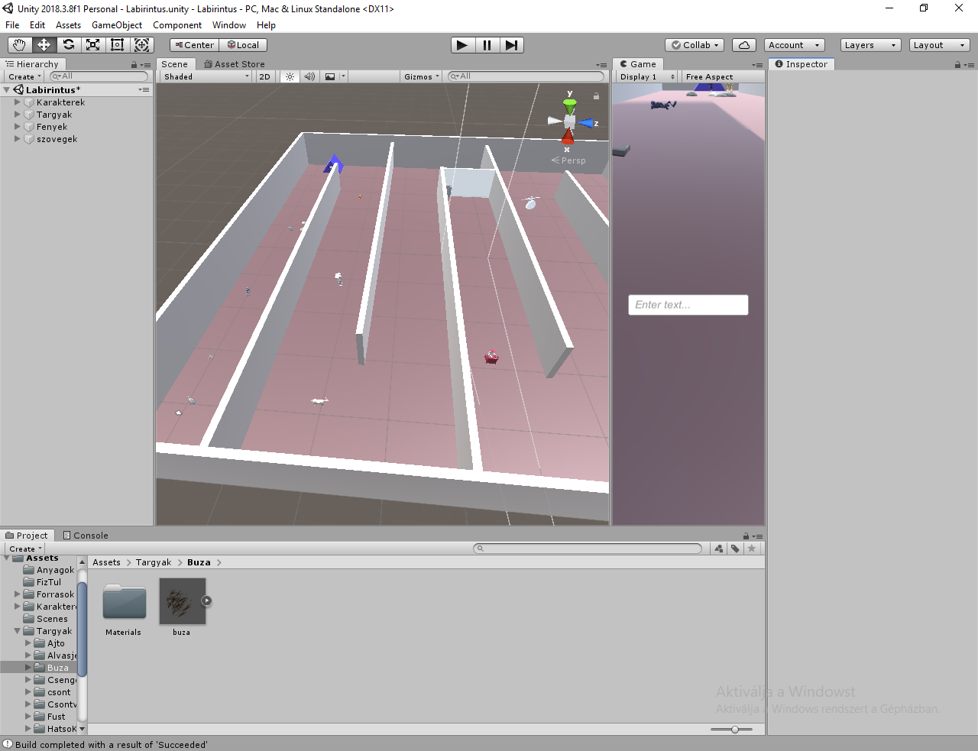

*kép: Unity 3D Engine*

## Kiinduló rendszer összefüggései:

Az asztali alkalmazás maga egy menürendszer, mely a játék megnyitásához vezet. Az adatbázis első sorban a felhasználk adatat tárolja amik azonosításhoz és online játékhoz szükségesek, illetve szerverekét, régiókét.

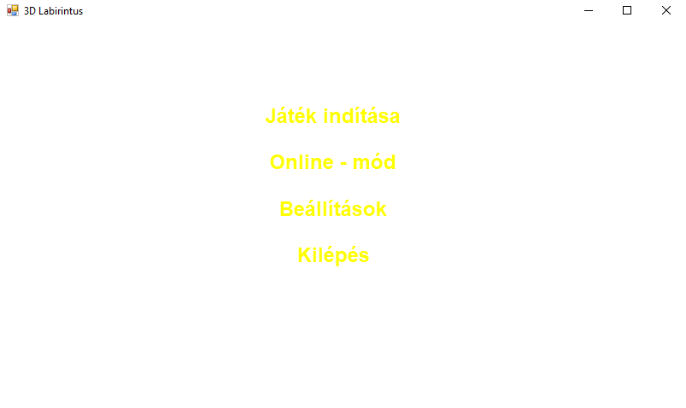

*kép: Asztali alkalmazás, főmenü*

A komplex alkalmazáshoz tartozó weboldal egy fórum ahol a játékosok témákat tárgyalhatnak, képeket tölthetnek fel és tekinthetnek meg, az adminisztrátorok a főoldalon pedig információkat oszthatnak meg velük. Lehetőség van a felhasználók számára ellenőrzött úton az adatok módosítására.

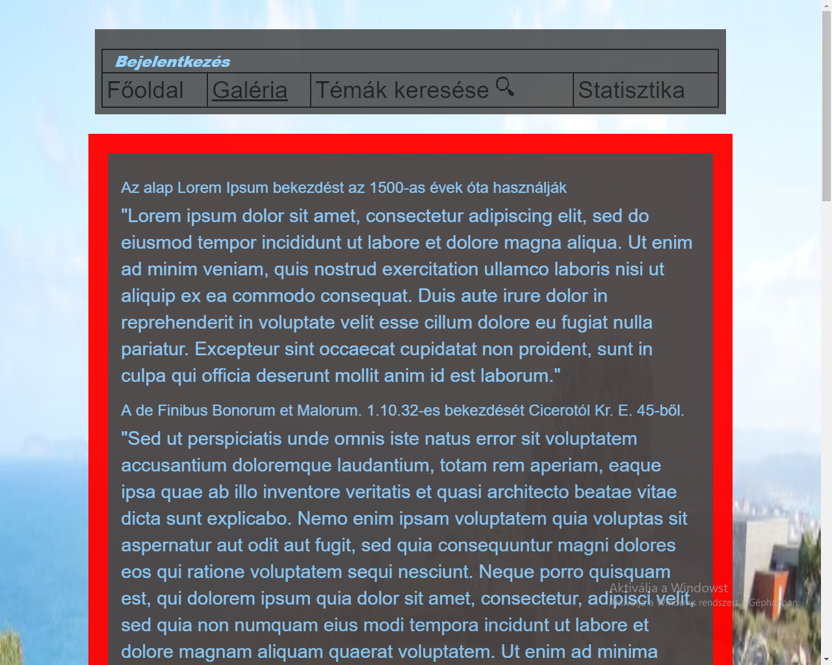

Kiválasztott megoldások:

#### A grafikai elemek kinézetét blenderben készítettem, interneten megtalálható kész anyagok felhasználásával, azokat módosítva, illetve saját magam által készítettek is akadnak közöttük.

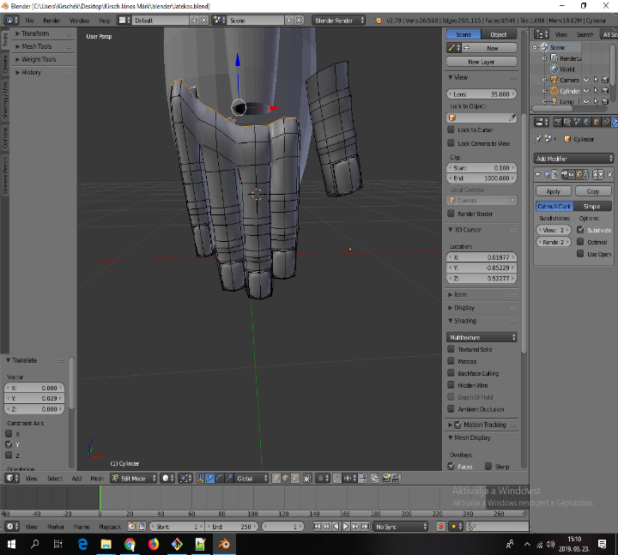

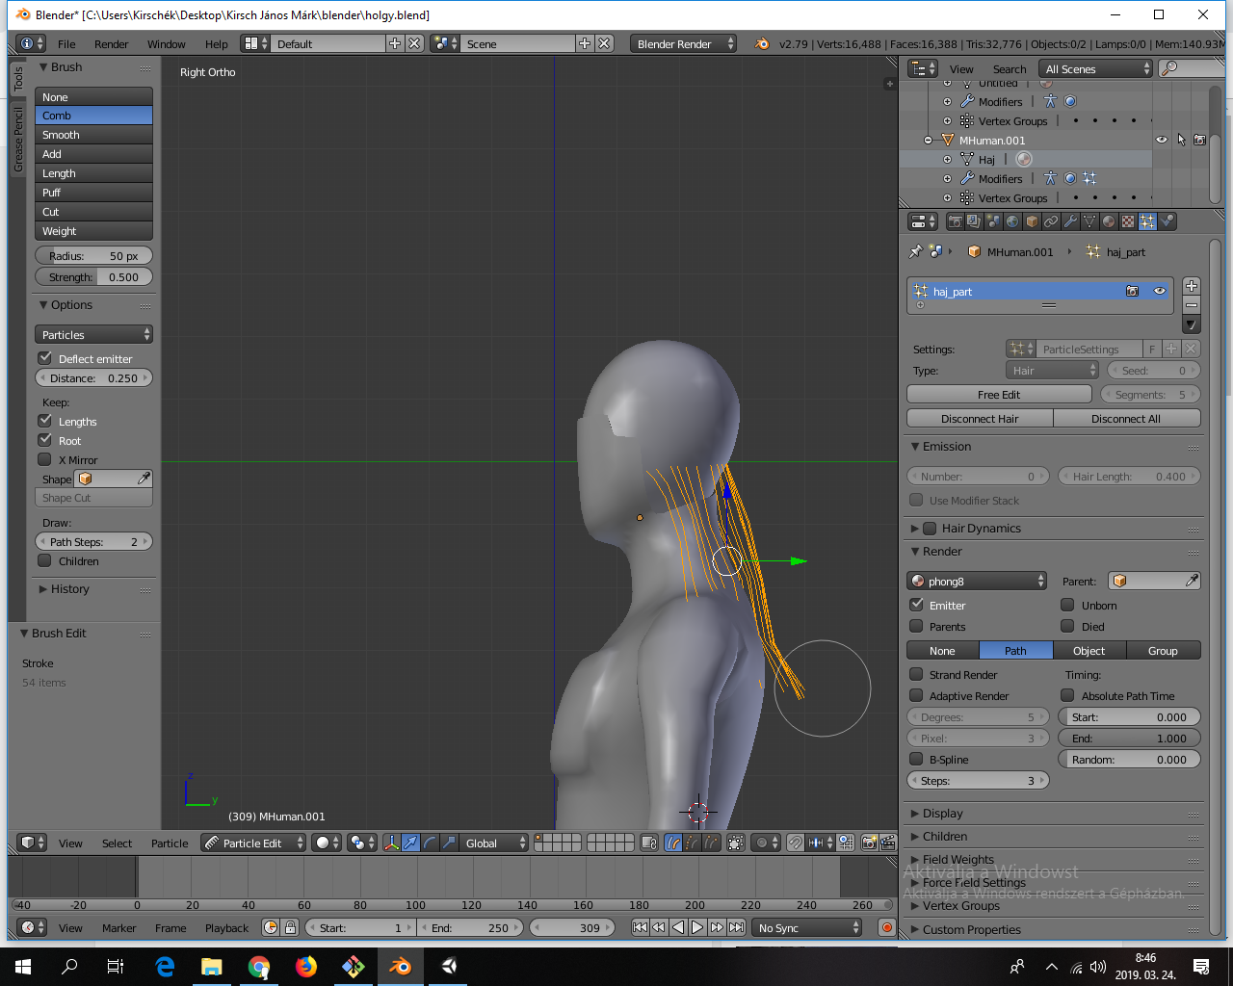

*képek:: Szerkeszttés Blender Studio Alalmazással*

#### Az első két dolog, amellyel foglalkoznom kellett a játékos mozgása illetve a kamera kezelése.

#### A játékos y tengelyen az egér pozíciójának megfelelően, arányosan elmozdul – így az egér jobbra-balra mozgásának megfelelően a játékos karaktere is elfordul, miközben a kamera végig a játékosnak ugyanarra a pontjára fókuszál.

#### 

#### A játékos egy előre elkészített függvény segítségével a forgatásának megfelelő irányhoz képest elmozdítható. Előre hátra gyorsulással, lassulással, megállással mozgatható (ezt saját metódusok által értem el), illetve ezekre való tekintet nélkül jobbra-balra erőhatás szimulálható elérve a megfelelő jóleső kontrollálását a szereplőnek. Ám a megszokottól eltérően a nagy helyre való tekintettel az én játékomban nem szükséges lenyomva tartani az előre – hátra iránygombokat, a karakter egyszeri megnyomás után önmagától megy, ellenkező irányba mozgással lassítható, valamint az alt lenyomva tartásának hatására „sprintelés” azaz nagyobb sebesség elérése lehetséges.

#### Mozgás közben a kamera végig a játékosra néz, ehhez a fajta irányításhoz én kifejezetten kedvelem a következő megoldást:

#### Míg a kamera együtt mozog a játékos forgásával, úgymond „kering” körülötte addig az egér föl-le mozgatásával a nézet is változik jobban megfigyelhetővé téve a játékteret.

# Rendszerigény:

#### Nincs túlságosan nagy teljesítményre szükség, a felbontés és a minőség játék elindítás előtt módosítható így bőven elég egy egyszerű számítógép is két magos Celeron processzorral 1,6 GHz-es órajellel, HDD merevlemezen 1,4-2GB tárhellyel, 2GB RAM-mal, windows 2000 vagy annál újabb operációs rendszeren, jelen állapotában azonban csak számítógépeken működik.

# Rendszertervezés:

Asztali:

Követelményfeltárás:

#### Újszerű élvezhető kreatívitással dolgozó játék

#### Labirintus, megfelelően működő fizika

#### Jó irányíthatóság

#### Képernyőn a történések legyenek egyértelműek a felhasználó számára

A rendszer felépítése:

#### A felhasználó elindítja a programot, amely magának a játéknak a „kezelőfelülete”, ahol kiválaszthatja a játék módját, korábbi mentéseket elérhet, beállításokat végezhet, bejelentkezhet.

Web:

#### Lehetőség bejelentkezéssel és anélkül az oldal látogatására

#### Képernyőképek megtekintése nagy felbontásban

#### Hely biztosítása a felhasználók és fejlesztők illetve a felhasználó és felhasználó között kommunikációhoz

#### Ellenőrzés után fiókadatok módosítása

#### Kijelentkezés

Szoftver-architektúra:

#### Mi a szoftver-architektúra (vagy rendszer architektúra)?

#### Az architektúra szó egy metafora, mely az épületek szerkezetével, architektúrájával azonosítja a rendszereknek hasonló modelljét

#### A rendszert felépítő alrendszereket összefogó rendszer formula

#### Alrendszerek lényegi megtervezése és azok tulajdonságai

#### Vezérlés, valamint az alrendszerek közötti kommunikáció struktúrája

#### Az alapvető felépítési döntéseket fekteti le, melyek megváltoztatása költséges

Asztali:

************************************************************ dfasdfasdfasdfasdf *

Web:

Szoftverkövetelmények:

#### Amikor a szoftverek minőségi követelményeiről beszélünk az első amit mindenképpen szükséges megemlítenünk az ISO/IEC 9126-os szabánycsoport. Tartalma hat fő szempontot követ, ezek pedig:

#### 

#### Felhasználhatóság: A program megérhető és megtanulható legyen, könnyítse meg a felhasználó életét, ha bizonyos körülmények között használja azt

#### Funkcionalitás: Megfelelően végezze feladatát

#### Fenntarthatóság: Képesnek kell lennünk a rendszer elemeinek folyamatos tesztelésére, hajtsa végre stabilan rendeltetését

#### Hatékonyság: Erőforrások megfelelő felhasználása

#### Megfelelő idő alatt teljesítse a kéréseket

#### Megbízhatóság: Hibatűrés (például: hibás adatok bevitele esetén a rendszer megfelelően működik tovább)

#### Lehetőség a visszaállításra

#### Programom elkészítése során törekszem ezek betartására az első kész verzió bemutatása előtt.